**ĐỀ THI THAM KHẢO HSG CẤP TRƯỜNG – LỚP 7**

**Môn:KHOA HỌC TỰ NHIÊN**

**Thời gian làm bài:** 120 phút *(không kể thời gian phát đề)*

----------------------------------------------------------------------------

# Đề số 12

**Lưu ý:** Thí sinh không được sử dụng tài liệu. Cán bộ coi thi không giải thích gì thêm.

Họvà tên thí sinh:………………………………Số báo danh:…………………….. **NỘI DUNG ĐỀ**

**Câu 1.** (2,0 điểm)

Một ống bằng thép dài 25m. Khi một em học sinh dùng búa gõ vào một đầu ống thì một em học sinh khác đặt tai ở đầu kia của ống nghe thấy hai tiếng gõ: Tiếng nọ cách tiếng kia 0,055 s.

1. Giải thích tại sao gõ một tiếng mà lại nghe được hai tiếng?
2. Tìm vận tốc truyền âm trong thép, biết vận tốc truyền âm trong không khí là 333 m/s và âm truyền trong thép nhanh hơn âm truyền trong không khí.

**Câu 2.** (2,0 điểm)

Dựa vào bảng bên dưới, hãy thực hiện các yêu cầu sau:

*Bảng số liệu về thời gian và quãng đường của ca nô*

|  |  |  |  |  |  |
| --- | --- | --- | --- | --- | --- |
| **Thời điểm** | 6h 00 | 6h 30 | 7h 00 | 7h 30 | 8h 00 |
| **Thời gian chuyển động t (h)** | 0 | 0,5 | 1,0 | 1,5 | 2,0 |
| **Quãng đường s (km)** | 0 | 15 | 30 | 45 | 60 |
| **Điểm** | O | A | B | C | D |

1. Xác định thời gian để ca nô đi được quãng đường 60km.
2. Tính tốc độ của ca nô trên quãng đường 60km.
3. Dự đoán vào lúc 9h00, ca nô sẽ đến vị trí cách bến tàu bao nhiêu km. Cho biết tốc độ của ca nô không đổi.
4. Vẽ hình và nhận xét vềđường nối các điểm O, A, B, C, D trên hình (thẳng hay cong, nghiêng hay nằm ngang).

**Câu 3**. (2,0 điểm)

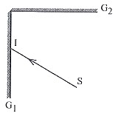 Hai gương G1 và G2 đặt vuông góc nhau, mặt phản xạ quay vào nhau. Tia tới SI được chiếu lên gương G1 lần lượt phản xạ trên gương G1 rồi trên gương G2. Chứng minh tia tới SI song song với tia phản xạ cuối cùng trên gương G2.

**Câu 4.** (2,0 điểm)

1. Quan sát mô hình dưới đây và cho biết số proton, số electron và xác định khối lượng nguyên tử magnesium (biết số neutron bằng 12).

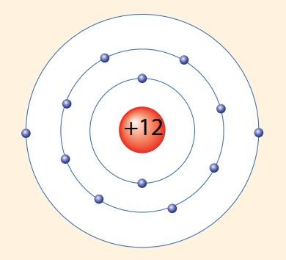

1. Tổng sốhạt proton, neutron, electron tạo nên nguyên tử nguyên tố X là 24, trong đó số hạt không mang điện chiếm 33,33% tổng số hạt.

**Câu 5.** (3,0 điểm)

Cho các cụm từ: *nguyên tử, phân tử, nguyên tố, đơn chất, hợp chất, oxygen, hydrogen, một, hai* và hình bên dưới.

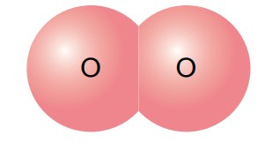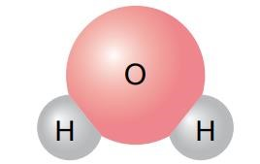

Khí oxygen Nước

**Yêu cầu 1:** Hãy chọn các từ/cụm từ trên cho phù hợp với các số từ (1) đến (10) trong các câu sau đây để mô tả đúng cấu tạo mỗi chất trong hình.

1. Nước và khí oxygen cùng có hạt nhỏ cấu tạo là (1) .... (hình thành từ hai nguyên tử trở lên liên kết với nhau).
2. Các phân tử oxygen đều có hai (2) ... liên kết với nhau. Hai nguyên tử này thuộc cùng loại nguyên tố là (3) ...
3. Khí oxygen hình thành từ (4) ... nguyên tốlà oxygen nên khí oxygen là (5) ...
4. Các (6) ... nước đều hình thành từ hai nguyên tử hydrogen và một (7) ... oxygen liên kết với nhau.
5. Nước hình thành từ (8) ... loại (9) ... là oxygen và hydrogen nên nước là (10) ... **Yêu cầu 2:** Hãy so sánh khối lượng phân tử của khí oxygen và phân tử nước.

**Câu 6.** (2,0 điểm)

Xác định công thức hoá học (CTHH) của:

1. Potassium oxide. Biết K có hoá trị I và khối lượng phân tử của potassium oxide là 94 amu.
2. Copper oxide. Biết Cu có hoá trị II và khối lượng phân tử của copper oxide là 80 amu. **Câu 7.** (2,0 điểm)

a) Quan sát hình và cho biết:

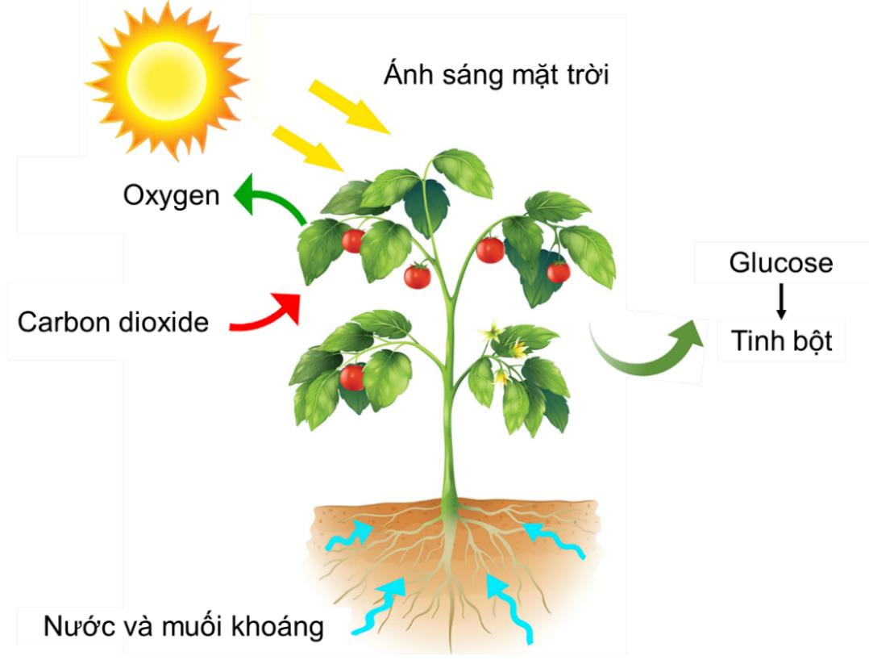

* Nguyên liệu (chất lấy vào): ………………… - Sản phẩm (chất tạo ra): …………………….
* Các yếu tố tham gia: ………………………..

1. Thoát hơi nước có vai trò gì đối với thực vật và đối với môi trường?

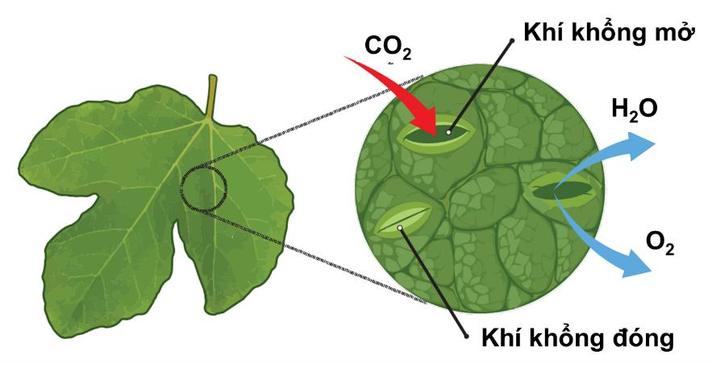

1. Tại sao vào những ngày hè nắng nóng, khi đứng dưới bóng cây, chúng ta có cảm giác át mẻ, dễ chịu? **Câu 8.** (1,5 điểm)
2. Nhờ đặc điểm nào mà rễ cây có thể hút nước và muối khoáng?
3. Quan sát hình, em hãy mô tảcon đường hấp thụ, vận chuyển nước và muối khoáng từ môi trường đất vào mạch gỗ của rễ.

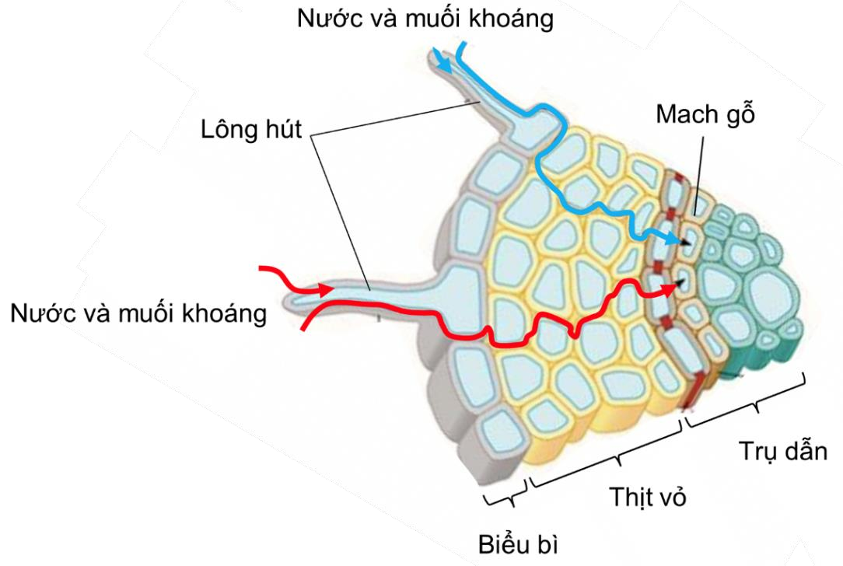

**Câu 9.** (2,5 điểm)

Trong hệ tuần hoàn, tim đóng vai trò như một chiếc máy bơm. Hệ thống mạch máu gồm động mạch lớn phân nhánh thành động mạch nhỏ hơn, phân nhánh đến mạch máu nhỏ nhất được gọi là mao mạch. Máu trao đổi chất với tế bào, mô qua thành mao mạch. Máu từ mao mạch sẽ đi vào tĩnh mạch nhánh, từ tĩnh mạch nhánh đổ vào tĩnh mạch lớn hơn và cuối cùng góp vào tĩnh mạch lớn nhất đổ về tâm nhĩ.

1. Loại mạch máu nào trao đổi chất trực tiếp với tế bào và mô?
2. Máu trao đổi những chất nào với tế bào và mô? Nêu ví dụ.
3. Tại sao hoạt động của hệ tuần hoàn ảnh hưởng đến hoạt động của cơ quan và toàn bộ cơ thể?
4. Chế độ ăn uống và tập luyện thể dục thểthao có ảnh hưởng đến hoạt động của hệ tuần hoàn như thế nào?

**Câu 10.** (1,0 điểm)

Quan sát hình, hãy mô tả mối quan hệ giữa các hoạt động sống trong cơ thể.

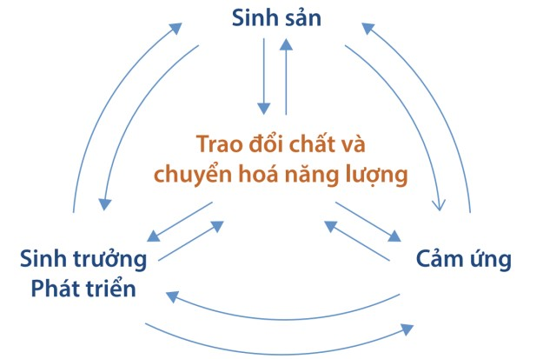

**---HẾT---**

## ĐÁP ÁN

|  |  |  |
| --- | --- | --- |
| **Câu** | **Hướng dẫn giải** | **Điểm** |
| 1 | 1. Nghe được hai tiếng vì âm truyền trong thép và âm truyền trong không khí đến tai bạn đó: Âm thanh truyền trong thép nhanh hơn truyền trong không khí. 2. Thời gian âm truyền trong không khí là: t = 25 : 333 = 0,075 (s)   Thời gian âm truyền trong thép là: 0,075 − 0,055 = 0,02 (s)  Vậy vận tốc truyền âm trong thép là: 25 : 0,02 = 1250 (m/s) | 0,5  0,5  0,5  0,5 |
| 2 | 1. Thời gian để ca nô đi được quãng đường 60km là: 2 giờ. 2. Tốc độ của ca nô trên quãng đường 60km là: v = s/t = 60 : 2 = 30 (km/h). 3. Vào lúc 9h00, ca nô sẽ đến vị trí cách bến tàu: s = v.t = 30.3 = 90 (km). d)  * Vẽ hình đúng. * Đường nối các điểm O, A, B, C, D trên hình là một đường thẳng nằm nghiêng. | 0,25  0,5  0,5  0,5  0,25 |
| 3 | Áp dụng định luật phản xạánh sáng tại gương G1, ta có:    Áp dụng định luật phản xạ ánh sáng tại gương G2, ta có:    Ta có, G1 ⊥G2 nên hai pháp tuyến IN1 ⊥JN2 | 0,25  0,5  0,5  0,5  0,25 |
| 4 | a)   * Số proton: 12. * Số electron: 12. | 0,25  0,25 |

|  |  |  |
| --- | --- | --- |
|  | – Khối lượng nguyên tử: trong hạt nhân có 12p và 12n nên khối lượng nguyên tử xấp xỉ là 24 amu.  b) Ta có 2P + N = 24 và N = 0,3333 (2P + N)   P = 8; N = 8   Nguyên tố Oxygen (O). | 0,5  0,5  0,25  0,25 |
| 5 | **Yêu cầu 1**  a) (1) phân tử. b) (2) nguyên tử; (3) oxygen.  c) (4) một; (5) đơn chất. d) (6) phân tử; (7) nguyên tử.  e) (8) hai; (9) nguyên tố hóa học; (10) hợp chất.  **Yêu cầu 2**  - Khối lượng phân tử của nước = 2 . 1 + 16 = 18 amu. - Khối lượng phân tử của oxygen = 16 . 2 = 32 amu.   Khối lượng phân tử oxygen lớn hơn nước 1,77 lần. | 2,0  0,25  0,25  0,5 |
| 6 | 1. Đặt CTHH của hợp chất có dạng KxOy, trong đó K có hóa trị I, còn O có hóa trị II.   Áp dụng quy tắc hóa trịcó: x/y = II/I = 2/1.  Chọn x = 2; y = 1 ta có công thức hóa học của hợp chất là K2O.  Có khối lượng phân tử K2O là 39 . 2 + 16 . 1 = 94 amu.  Vậy công thức K2O thỏa mãn.   1. Đặt CTHH của hợp chất có dạng CuxOy, trong đó Cu và O đều có hóa trị II.   Áp dụng quy tắc hóa trị có: x/y = II/II = 1/1.  Chọn x = 1; y = 1 ta có công thức hóa học của hợp chất là: CuO.  Có khối lượng phân tử CuO là: 64 . 1 + 16 . 1 = 80 amu.  Vậy công thức CuO thỏa mãn. | 0,25  0,25  0,25  0,25  0,25  0,25  0,25  0,25 |
| 7 | a)   * Nguyên liệu (chất lấy vào): Carbon dioxide, nước, khoáng chất. * Sản phẩm (chất tạo ra): Glucose và Tinh bột. * Các yếu tố tham gia: Ánh sáng, diệp lục.   b) Thoát hơi nước có vai trò gì đối với thực vật và đối với môi trường: – Nhờ có thoát hơi nước ở lá, nước được cung cấp tới từng tế bào của cây.  – Thoát hơi nước là động lực đầu trên của dòng mạch gỗ giúp vận chuyển nước và các ion khoáng từ rễ lên lá và đến các bộ phận khác của cây, tạo môi trường liên kết các bộ phận của cây; tạo độcứng cho thực vật thân thảo. | 0,5  0,5  0,5  1,0 |

|  |  |  |
| --- | --- | --- |
|  | * Thoát hơi nước có tác dụng hạ nhiệt độ của lá vào những ngày nắng nóng đảm bảo cho các quá trình sinh lý xảy ra bình thường. * Thoát hơi nước giúp cho khí CO2khuếch tán vào bên trong lá cần cho quang hợp.   c) Do quá trình thoát hơi nước của cây vào ban ngày giải phóng khí O2 ra ngoài không khí đồng thời tán cây che mát nên vào ngày hè nắng nóng, khi đứng dưới bóng cây, chúng ta có cảm giác át mẻ, dễ chịu. | 0,5 |
| 8 | 1. Rễ cây có thể hút nước và muối khoáng nhờ lông hút. 2. Con đường hấp thụ, vận chuyển nước và muối khoáng từ môi trường đất vào mạch gỗ của rễ: lông hút hút nước và muối khoáng từ môi trường đất, đi qua tầng biểu bì, thịt vỏ đến trụdẫn và vào mạch gỗ. | 0,5  1,0 |
| 9 | a) Mao mạch.  b)   * Máu trao đổi những chất sau với tế bào và mô. * Cung cấp chất dinh dưỡng và thu hồi chất cặn bã. * Trao đổi oxygen và carbonic. * Nhận và trao đổi chất chuyên biệt từng cơ quan.   Ví dụ: ởcơ quan tiêu hóa máu nhận chất dinh dưỡng, ở các tuyến nội tiết máu nhận các hormone.  c) Trong cơ thể, mỗi cơ quan chuyên hóa với một chức năng nhất định. Các cơ quan cần thống nhất với nhau để cùng duy trì sự sống.  Hệ tuần hoàn giúp trao đổi khí ởphổi, trao đổi dinh dưỡng ở ruột, bài thải chất độc ở thận,...  → Hoạt động của hệ tuần hoàn giúp kết nối các cơ quan với nhau, nếu hệ tuần hoàn hoạt động không tốt sẽảnh hưởng đến hoạt động của toàn bộ cơ thể. d)   * Ăn uống không lành mạnh chất béo xấu gây béo phì, tích lũy mỡ làm tắc mạch máu. * Tập luyện thể dục giúp tim và hệ mạch hoạt động tốt hơn, phòng ngừa các bệnh về tim mạch. | 0,25  0,25  0,25  0,25  0,25  0,25  0,5  0,5 |
| 10 | * Các hoạt động sống trong cơ thể có mối quan hệqua lại lẫn nhau, đảm bảo sự toàn vẹn, thống nhất giúp cơ thể tồn tại và phát triền. * Trao đổi chất và chuyển hoá năng lượng cung cấp chất dinh dưỡng, năng lượng,... cho các hoạt động sinh sản, cảm ứng, sinh trưởng phát triển. | 1,0 |
|  | – Ngược lại, các hoạt động này cũng cung cấp nguyên liệu cho quá trình trao đổi chất và chuyển hoá năng lượng diễn ra thuận lợi. |  |